 | Carátula para entrega de prácticas
Facultad de Ingeniería |  | Laboratorio de docencia

Laboratorios de computación
salas A y B

Profesor: | Profa. Karina Garcia Morales
Asignatura: | Fundamentos de la programación.
Grupo: | 22
No. de práctica(s): | 2
Integrante(s): | 1
No. de lista o brigada: | 14
Semestre: | Primero
Fecha de entrega: | 27-08-2024
Observaciones:

CALIFICACIÓN: __________
Practica 2: GNU/Linux
OBJETIVO: El alumno identificará al sistema operativo como una parte esencial de un sistema de cómputo. Explorará un sistema operativo GNU/Linux con el fin de conocer y utilizar sus comandos básicos.

DESARROLLO DE LA PRÁCTICA:
Conceptos:
jerarquía de las carpetas:
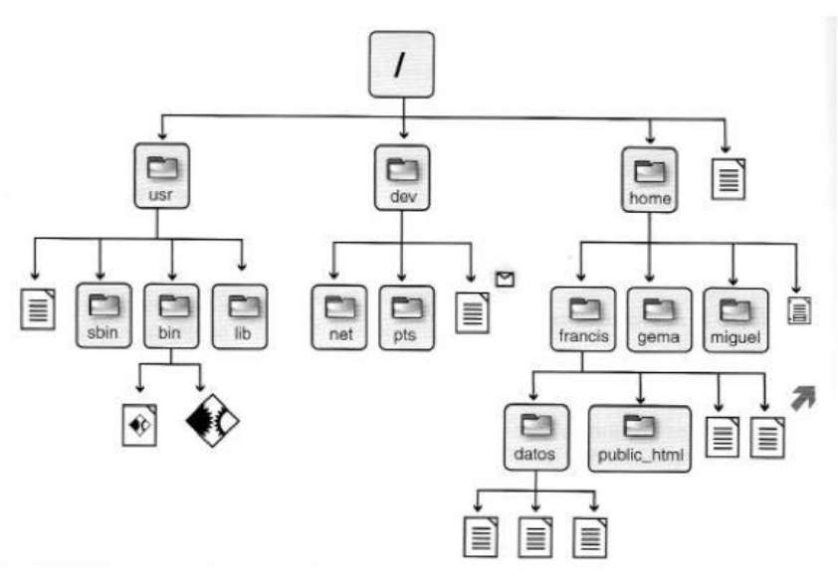
*Imagen tomada de la practica dos de la materia de Fundamentos de la programación
licencias GNU: La Licencia Pública General de GNU (General Public License (GNU GPL)) es una licencia creada en 1989 por la Free Software Foundation orientada a proteger la libre distribución, modificación y uso de software. Su propósito es declarar que el software cubierto por esta licencia es software libre y protegerlo de intentos de apropiación que restrinjan esas libertades a los usuarios.
comandos básicos:
comando ls: permite listar los elementos que existen en alguna ubicación del sistema de archivos de Linux. ls.
Comando touch: permite crear un archivo de texto. touch nombre_archivo[.ext]
Comando mkdir: permite crear una carpeta. mkdir nombre_carpeta.
Comando cd: permite ubicarse en una carpeta. cd nombre_carpeta.
Comando pwd: permite conocer la ubicación actual(ruta): pwd.
Comando find: permite buscar un elemento dentro del sistema de archivos. find . –name cadena_buscar.
Comando clear: permite limpiar la consola o terminal. clear.
Comando cp: permite copiar un archivo. cp archivo_origen archivo_destino.
Comando mv: mueve un archivo de un lugar a otro, en el sistema de archivos. mv ubicación_origen/archivo ubicación_destino.
Comando rm: El comando rm permite eliminar un archivo o un directorio. rm nombre_archivo/rm nombre_carpeta.

Actividad en clase:
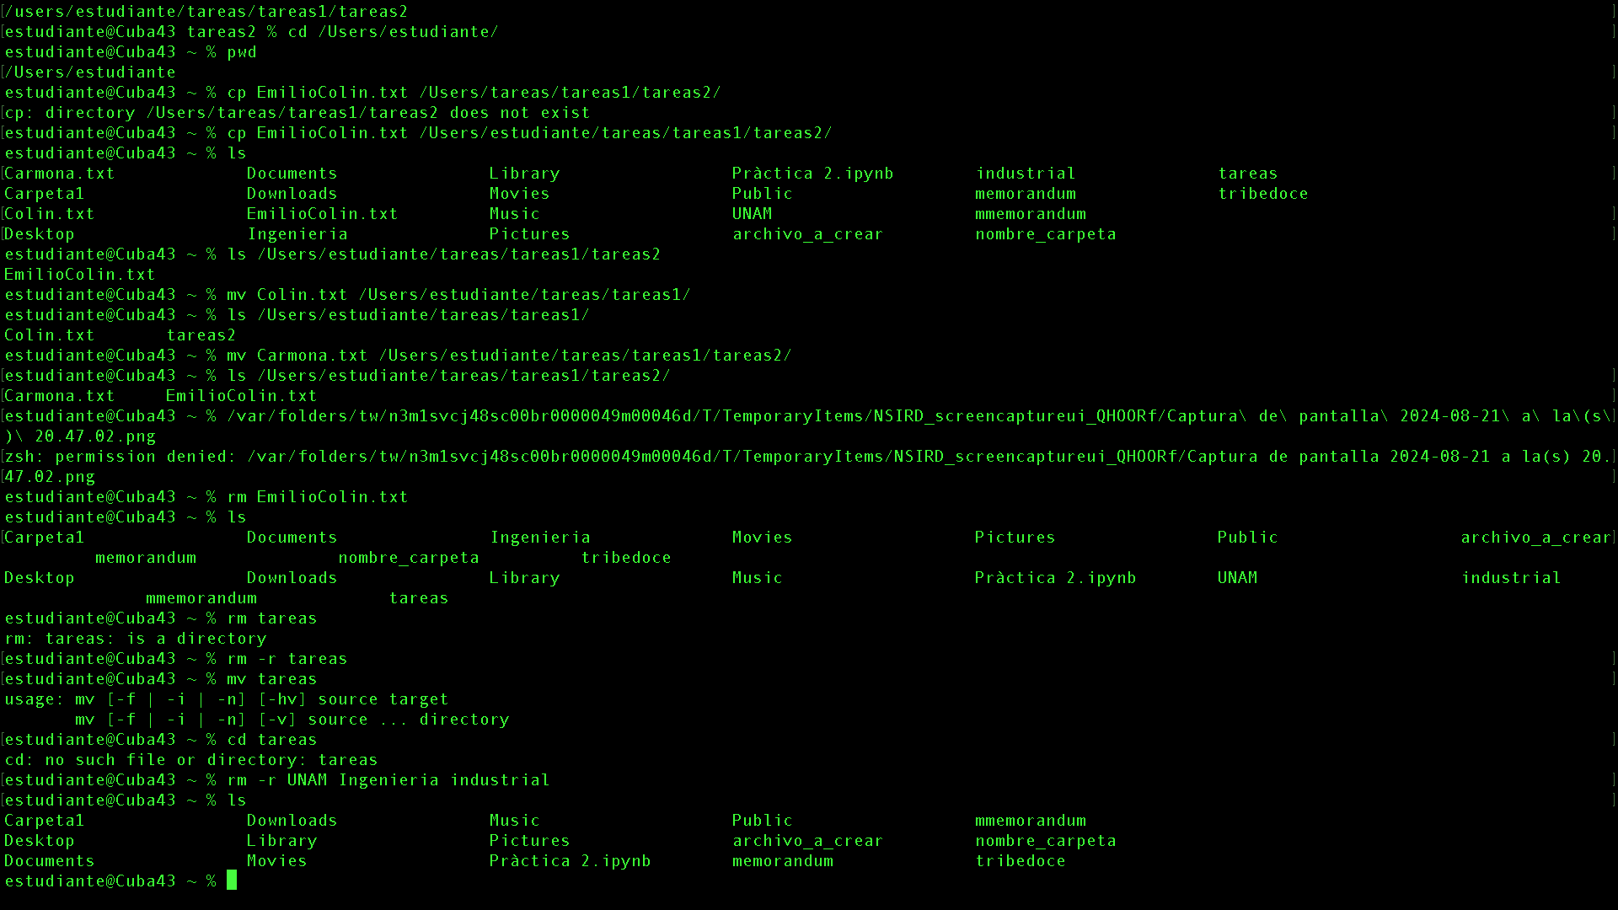
en la clase aprendimos como usar los códigos básicos de Linux, usando desde ls, hasta creando y eliminando archivos con touch, también directorios con mdkir; usamos man cuando tuvimos que ver la descripción de un comando. Usamos pwd para ubicar nuestra ruta y cd para cambiar de carpeta, junto con mv para mover archivos y directorios. Dejando todos los comandos básicos ya vistos por nosotros en clase.

Actividad de tarea:

- Creé un directorio llamado “LAB2025-1_ECC”.
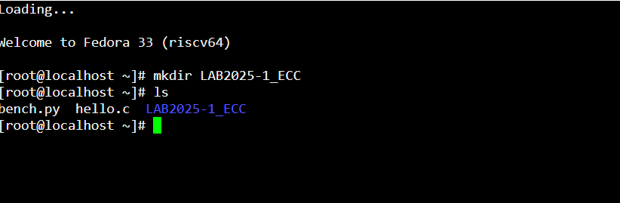
- Posterior a eso hice otros 3 directorios que tuvieran nombres de materias que curso (FDLP, calculo y algebra).
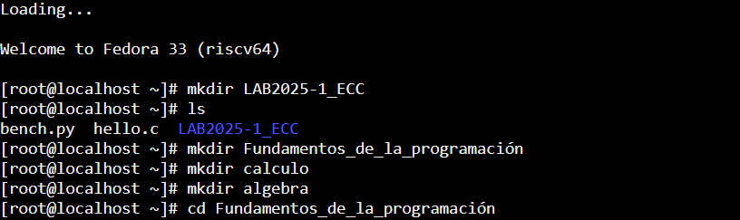
- Dentro de cada directorio creé un archivo llamado ECC_PENDIENTES_Materia.
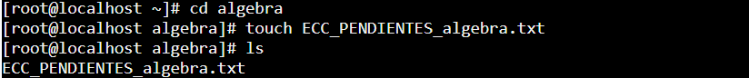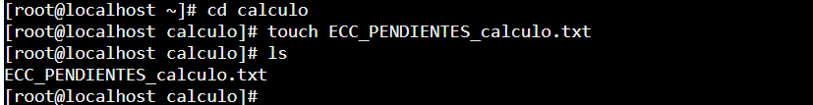
- Mostré el contenido de cada uno de tus directorios creados dentro de LAB2025_1_ECC.
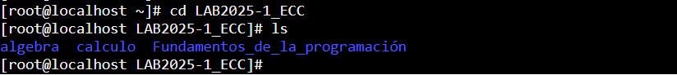
- Salí del directorio LAB2025-1_ECC.
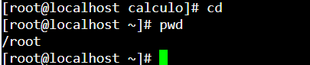
- Creé un directorio que se llame ECC_COPIA.
- Copié los archivos que creé, al directorio ECC_COPIA.
- Mostré el contenido de tu directorio ECC_COPIA.
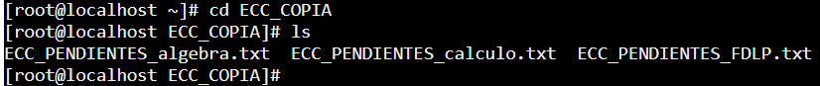
- Moví el directorio Nombre_COPIA al directorio LAB2025-1_ECC
- Mostré los permisos de los archivos contenidos en el directorio LAB2025-1_ECC y en Nombre_COPIA. (Investigar comando chown y chmod):
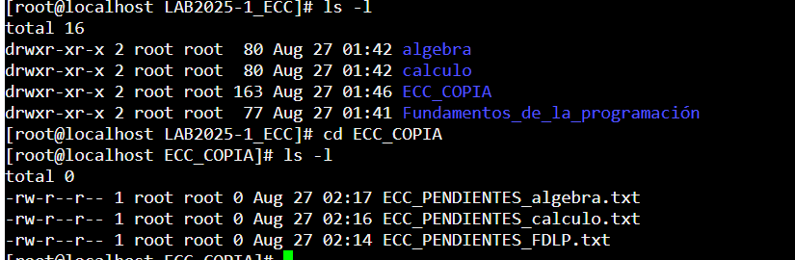
Los permisos en ambas carpetas muestran los símbolos r, w y x, que se refieren los tres niveles de gestión de permisos que existen: lectura (r), escritura (w), ejecución (x).
En cuanto a los comandos chown y chmod:
El comando chmod (change mode) sirve para gestionar los permisos de los archivos o directorios del sistema. Su sintaxis siendo: chmod (opciones) permisos archivo/directorio/s.
El comando chown (change owner) sirve para indicar quién es el dueño y el grupo de un archivo. Su uso es mucho más sencillo de chmod.

- Con pwd mostré en que carpeta estoy.
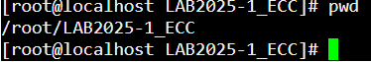
- Hice clic en el comando cal y lo que me mostro fue un calendario señalando la fecha actual.
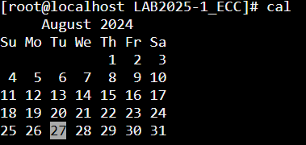
- Tecleé el comando date y la salida fue: Tue Aug 27 02:50:08 AM UTC 2024

- Describe para que empleas el comando man: man es utilizado para ver la descripción de otros comandos y el cómo se pueden utilizar.

- Investiga para que se utiliza el comando cat: El comando cat en Linux permite concatenar y mostrar el contenido de archivos. Deriva de “concatenar” y se utiliza para visualizar, unir y crear archivos. Para crear archivos con el comando cat se escribe así: cat > filename.txt.

Conclusiones:
Explorar el sistema operativo LINUX fue algo sumamente interesante, familiarizándome con este, aunque aun así tuve muchas complicaciones al hacerlo en casa, porque algunos comandos directamente mi computadora no me dejaba realizarlos, como el comando “touch” por ejemplo, fuera de eso la práctica no fue difícil en sí, solo que a veces escribir los comandos era algo atareado si no sabía bien el orden en el que debía poner las cosas, por demás de eso la practica se sintió bien al realizarla y siento que conozco un poco más de programación ahora, aunque sean comandos básicos.
Entonces en cuanto al objetivo sobre saber identificar el sistema LINUX quedo bastante alcanzado, aunque ciertos comandos todavía no recuerde bien.

Bibliografía:
• León M. (2024). Comandos chmod y chown: Guía completa. Arsys. Recuperado el 27 de agosto de 2024, de https://www.arsys.es/blog/comandos-chmod-chown#tree-1
• Gustavo B. (2023). Comando cat en Linux: ¿Qué es y cómo se usa?. Hostinger. Recuperado el 27 de agosto de 2024, de https://www.hostinger.mx/tutoriales/comando-cat-linux#:~:text=El%20comando%20cat%20en%20Linux,muestra%20el%20contenido%20de%20%E2%80%9Cejemplo
.

